Documentación Oficial del Proyecto: MeetTennis

Duoc UC, Maipú
Ingeniería en Informática

Equipo de Desarrollo:
Sebastián Toledo
Felipe Sandoval
Fabián Baeza

Table of Contents
Índice de Contenidos 2
1. Visión del Producto 4
1.1 Problema 4
1.2 Usuarios Objetivo 4
1.3 Propuesta de Valor 4
2. Innovación 4
3. Gestión Ágil 5
3.1 Product Backlog Priorizado 5
3.2 Sprint Backlogs 5
3.3 Definition of Done (DoD) 5
3.4 Evidencia de Retrospectivas 6
4. Documento de Diseño y Arquitectura 7
4.1 Arquitectura y Componentes 7
4.2 Diagrama de Arquitectura 8
4.3 Comunicación entre Servicios 8
4.4 Modelo de Datos (ER) 9
4.5 Diagramas UML Mínimos 10
Casos de Uso 10
Secuencia de Funcionalidad Principal (Buscar Partido) 15
5. Requisitos No Funcionales 16
6. Diseño y Despliegue con Docker 19
7. Plan de Pruebas y Aseguramiento de Calidad 20
7.1 Pruebas Unitarias 20
7.2 Pruebas de Integración 21
7.3 Pruebas de Rendimiento 21
7.4 Pruebas de Seguridad 22
8. Manual Técnico de Instalación y Ejecución 22

1. Visión del Producto

1.1 Problema
En el ecosistema del tenis amateur en Chile, los jugadores frecuentemente enfrentan dificultades para encontrar compañeros de práctica que coincidan con su nivel técnico y disponibilidad horaria. Además, la coordinación de canchas y el seguimiento del progreso personal suele realizarse de manera informal, lo que resta motivación y dificulta el crecimiento deportivo constante.

1.2 Usuarios Objetivo
- Jugadores de tenis amateur y recreativos que buscan competencia o práctica.
- Entusiastas del deporte que requieren flexibilidad de horarios.
- Usuarios que desean registrar su historial de partidos y medir su nivel en un ranking local.

1.3 Propuesta de Valor
MeetTennis es una Progressive Web App (PWA) que centraliza la experiencia del tenista amateur. Permite publicar disponibilidad, encontrar rivales compatibles, geolocalizar canchas cercanas y mantener un registro competitivo mediante un ranking, todo en una plataforma con diseño moderno y alta usabilidad.

2. Innovación
A diferencia de los grupos genéricos de redes sociales o aplicaciones de arriendo de canchas, MeetTennis introduce un sistema de "Matchmaking" enfocado en el tenis. La innovación radica en la combinación de un sistema de reseñas peer-to-peer (para evitar personas mal intencionadas y garantizar buen comportamiento), un motor de geolocalización de recintos deportivos y un algoritmo de ranking interno para que el usuario se sienta como un jugador profesional, brindando al cleinte una experiencia nueva y medición constante.

3. Gestión Ágil

3.1 Product Backlog Priorizado
1. (Alta) Sistema de Autenticación (Login/Registro).
2. (Alta) Creación y visualización de Dashboard principal.
3. (Alta) Publicación de "Mi Disponibilidad".
4. (Alta) Sistema de "Buscar Partido" (Matchmaking).
5. (Media) Registro de "Mis Partidos" e historial de resultados.
6. (Media) Algoritmo de "Mi Ranking".
7. (Media) Geolocalización de "Canchas Cercanas".
8. (Media) Sistema de "Reseñas" y reputación.
9. (Baja) Gestión de "Mi Perfil".
10. (Baja) Sistema de Notificaciones push/in-app.

3.2 Sprint Backlogs
Sprint 1: Fundamentos y Seguridad
- Configuración del repositorio y arquitectura 3 capas.
- UI/UX Base y ruteo.
- Autenticación completa conectada a Supabase.
Sprint 2: Matchmaking Core
- Dashboard principal con todas sus opciones.
- Módulos "Mi Disponibilidad" y "Buscar Partido".
- Integración del mapa (Canchas Cercanas).
Sprint 3: Fidelización y Gamificación
- Registro de "Mis Partidos" y cálculo de "Mi Ranking".
- Sistema de Reseñas (1 a 5 estrellas) para filtrar personas mal intencionadas.
- Notificaciones y Perfil.

3.3 Definition of Done (DoD)
- El código compila sin errores ni warnings en la consola.
- La funcionalidad cumple con los criterios de aceptación de la Historia de Usuario.
- La interfaz respeta los lineamientos de Tailwind y Glassmorphism.
- Los datos sensibles no se exponen al cliente (uso de service_role en backend protegido por .gitignore).
- El código está integrado en la rama main de GitHub.

3.4 Evidencia de Retrospectivas

4. Documento de Diseño y Arquitectura

4.1 Arquitectura y Componentes
El sistema se estructura bajo el patrón de arquitectura de 3 capas, con el despliegue distribuido en servicios independientes para garantizar alta disponibilidad y seguridad:
1. Capa de Presentación (Frontend): El código estático (React, Vite, TailwindCSS) está alojado en la CDN de Vercel, la cual sirve la PWA al navegador del dispositivo del cliente para su ejecución local. Almacena el estado de sesión (JWT) en el localStorage y realiza peticiones mediante el wrapper "apiFetch".
2. Capa de Negocio (Backend - Render): Servidor Node.js con Express que centraliza la lógica de negocio en módulos definidos (Auth/Perfil, Matchmaking, Gamificación/Ranking). Protege sus endpoints validando los tokens JWT antes de interactuar con los datos.
3. Capa de Datos (Plataforma Supabase): Actúa como BaaS (Backend as a Service), proporcionando el servicio de autenticación (Supabase Auth) y el almacenamiento persistente en PostgreSQL.

4.2 Diagrama de Arquitectura
El siguiente diagrama muestra el flujo del stack de la app:

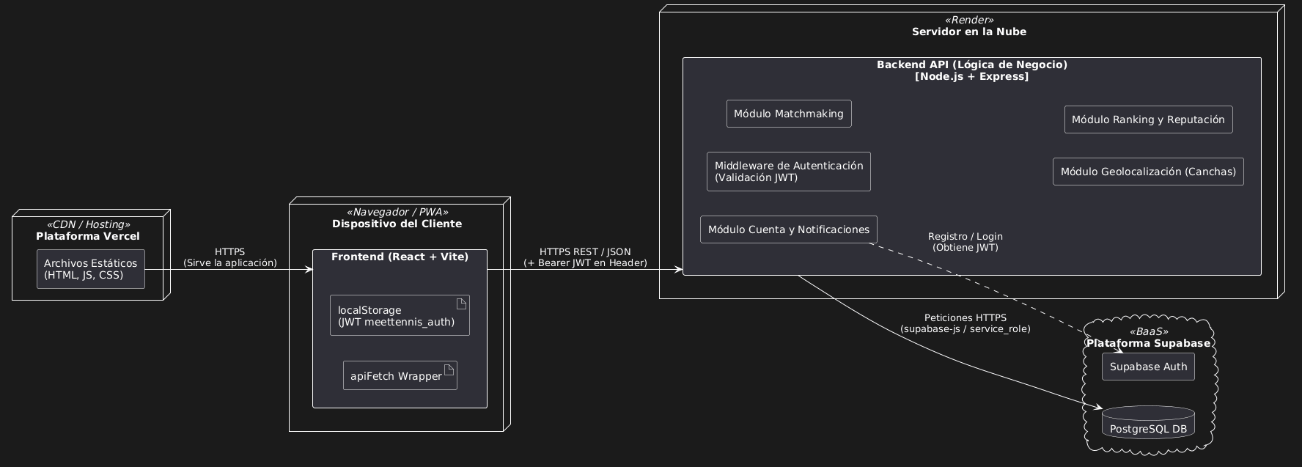

4.3 Comunicación entre Servicios
Entrega de la Aplicación (Vercel → Cliente): Vercel actúa como CDN y sirve el bundle estático (HTML, JS, CSS) generado por Vite al navegador mediante HTTPS. La aplicación puede ejecutarse como PWA.
Autenticación Inicial (Cliente → Backend → Supabase Auth): Para el registro e inicio de sesión, el cliente envía las credenciales a la API del backend (/api/auth/login). El servidor actúa como intermediario comunicándose con Supabase Auth. Si las credenciales son válidas, el backend devuelve al cliente un JSON Web Token (JWT), el cual se almacena en el localStorage bajo la clave meettennis_auth.
Peticiones de Negocio (Cliente → Backend): El frontend envía peticiones HTTPS REST en formato JSON a la API desplegada en Render. Un wrapper centralizado (apiFetch) adjunta el token en el header Authorization: Bearer <JWT> de cada petición.
Validación de Identidad (Backend → Supabase Auth): Al recibir una petición, el middleware requireAuth del backend verifica criptográficamente la validez del JWT para obtener la identidad del usuario. Las peticiones sin token, con token inválido o expirado son rechazadas con un error 401 antes de llegar a la lógica de negocio.
Transacciones de Datos (Backend → PostgreSQL): Una vez validado el usuario, el backend utiliza el SDK supabase-js, que se comunica por HTTPS con la API REST de Supabase para leer y escribir en PostgreSQL. El backend se autentica con la llave service_role, almacenada exclusivamente como variable de entorno en Render, que omite las políticas de Row Level Security (RLS). Por ello, las reglas de autorización (ej. que un usuario solo modifique sus propios datos) se implementan lógicamente en los módulos del backend, garantizando que el cliente nunca acceda a la base de datos directamente para operaciones de negocio.

4.4 Modelo de Datos (ER)
El sistema utiliza un modelo relacional (SQL) desplegado en PostgreSQL (Supabase). Las entidades están fuertemente tipadas y conectadas mediante llaves foráneas (Foreign Keys) que garantizan la integridad referencial. A continuación se presenta el diagrama y el detalle de cada entidad.
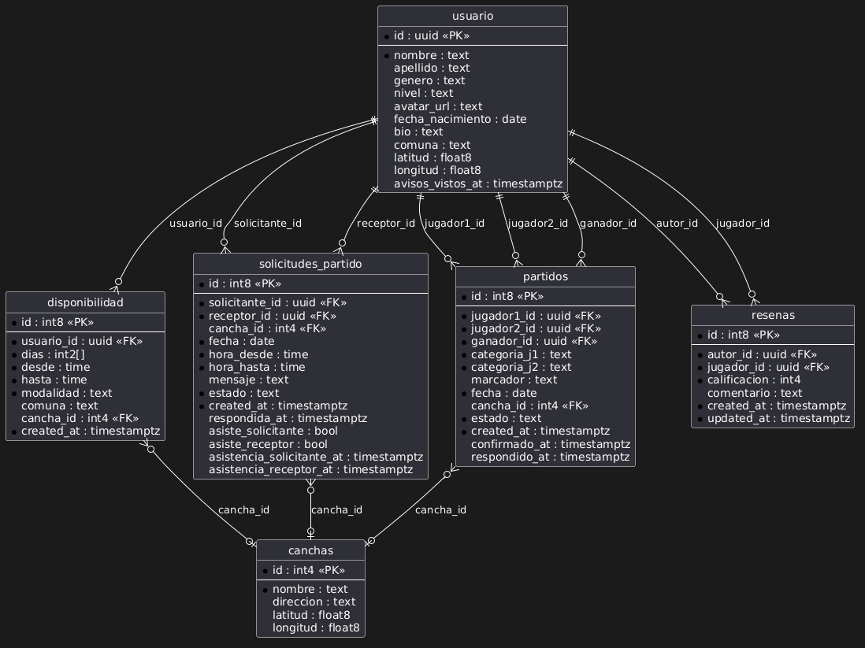
Entidades:
- USUARIO: id (UUID), nombre, apellido, genero, nivel, avatar_url, fecha_nacimiento, bio, comuna, latitud, longitud, avisos_vistos_at. (El email y la contraseña son gestionados de forma segura e independiente por el esquema auth.users de Supabase).
- CANCHAS: id, nombre, direccion, latitud, longitud.
- DISPONIBILIDAD: id, usuario_id, dias (array numérico), desde, hasta, modalidad, comuna, cancha_id, created_at.
- SOLICITUDES_PARTIDO: id, solicitante_id, receptor_id, cancha_id, fecha, hora_desde, hora_hasta, mensaje, estado, created_at, respondida_at, asiste_solicitante, asiste_receptor, asistencia_solicitante_at, asistencia_receptor_at.
- PARTIDOS: id, jugador1_id, jugador2_id, ganador_id, categoria_j1, categoria_j2, marcador, fecha, cancha_id, estado, created_at, confirmado_at, respondido_at.
- RESENAS: id, autor_id, jugador_id, calificacion, comentario, created_at, updated_at.
Relaciones:
- USUARIO – DISPONIBILIDAD (1:N): Un usuario puede publicar múltiples bloques de disponibilidad horaria, cada uno vinculado a él mediante usuario_id.
- USUARIO – SOLICITUDES_PARTIDO (1:N, doble relación): Un usuario puede participar en múltiples solicitudes, ya sea como quien propone el partido (solicitante_id) o como quien lo recibe (receptor_id).
- USUARIO – PARTIDOS (1:N, triple relación): Cada partido referencia a los dos jugadores que lo disputan (jugador1_id y jugador2_id) y al ganador (ganador_id), quien también corresponde a un usuario registrado.
- USUARIO – RESENAS (1:N, doble relación): Cada reseña vincula al usuario que realiza la valoración (autor_id) con el jugador valorado (jugador_id), lo que permite construir la reputación de cada jugador.
- CANCHAS – DISPONIBILIDAD, SOLICITUDES_PARTIDO y PARTIDOS (1:N): Una cancha puede asociarse a múltiples disponibilidades, solicitudes y partidos mediante cancha_id. La relación es opcional, ya que un registro puede existir sin una cancha definida.

4.5 Diagramas UML Mínimos

Casos de Uso
Cuenta y Notificaciones: permite registrarse, iniciar y cerrar sesión, editar el perfil y revisar notificaciones. Editar el perfil y revisar notificaciones requieren haber iniciado sesión.
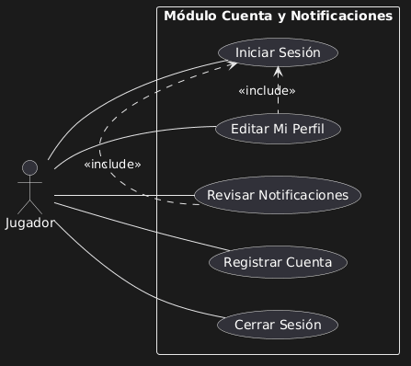

Matchmaking: permite publicar disponibilidad, buscar partidos (opcionalmente filtrando por categoría), proponer partidos a otros jugadores y responder solicitudes recibidas.
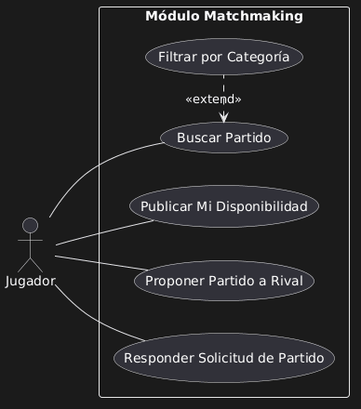

Geolocalización (GPS): permite buscar canchas cercanas y verlas en un mapa, con la opción de filtrar por comuna o radio en kilómetros.
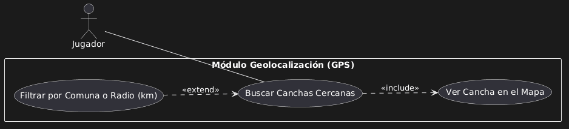

Ranking y Reputación: permite registrar el resultado de un partido, confirmar el resultado informado por el rival, consultar el ranking propio y valorar a otros jugadores de 1 a 5 estrellas.
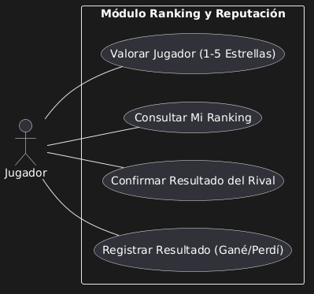
Especificaciones Detalladas de Casos de Uso:
1. Registrar Partido Jugado (Mis Partidos)
Atributo | Descripción
Actor | Jugador
Descripción | Permite al jugador ingresar los detalles de un partido finalizado para sumar puntos al ranking.
Precondición | El jugador debe estar autenticado en el sistema.
Flujo Principal | 1. El jugador selecciona la opción 'Mis Partidos'.  2. Ingresa el nombre del Rival.  3. Selecciona el Resultado ('Gané' o 'Perdí').  4. Opcionalmente, ingresa el Marcador (ej. 6-4 6-3) y la Cancha.  5. Selecciona la Fecha del encuentro.  6. Hace clic en 'Registrar partido'.  7. El sistema guarda el registro en estado 'Pendiente de confirmación'.
Postcondición | El resultado queda registrado esperando que el rival lo confirme para afectar el ranking. Así se evita que nadie infle su ranking artificialmente.

2. Buscar Partido (Matchmaking)
Atributo | Descripción
Actor | Jugador
Descripción | Permite al jugador encontrar rivales con disponibilidad horaria y ubicación compatibles.
Precondición | El jugador debe estar autenticado y tener al menos un bloque de disponibilidad publicado.
Flujo Principal | 1. El jugador selecciona 'Buscar Partido'.  2. Aplica filtros opcionales de Categoría (ej. 1ra, 4ta) y Modalidad.  3. El sistema muestra una lista de rivales encontrados.  4. Para cada rival, el sistema calcula el número de 'coincidencias' horarias.  5. El sistema recomienda una cancha basada en la ubicación de ambos (ej. Club de Tenis Maipú).  6. El jugador hace clic en 'Proponer partido' a un rival compatible.
Postcondición | Se envía una solicitud de partido al rival seleccionado.

3. Publicar Mi Disponibilidad
Atributo | Descripción
Actor | Jugador
Descripción | Permite al jugador definir los días, horas y lugares donde está dispuesto a jugar.
Precondición | El jugador debe estar autenticado.
Flujo Principal | 1. El jugador selecciona 'Mi Disponibilidad'.  2. Selecciona los Días disponibles (ej. Lunes a Domingo).  3. Define el rango horario 'Desde' y 'Hasta'.  4. Selecciona la Modalidad (ej. Disponible para jugar).  5. Opcionalmente, define una Zona o cancha preferida (ej. Cerrillos).  6. Hace clic en 'Guardar disponibilidad'.
Postcondición | El bloque de disponibilidad se guarda y se muestra en la sección 'Bloques Guardados'. El jugador ahora es visible para otros en 'Buscar Partido'.

4. Ver Canchas Cercanas (GPS)
Atributo | Descripción
Actor | Jugador
Descripción | Permite al jugador geolocalizar recintos deportivos (clubes de tenis) cerca de su ubicación.
Precondición | El jugador debe estar autenticado y otorgar permisos de ubicación al navegador.
Flujo Principal | 1. El jugador selecciona 'Canchas Cercanas'.  2. Elige buscar 'Por comuna' o 'Cerca de mí' (usando GPS).  3. Define un radio de búsqueda (ej. 10 km a la redonda).  4. El sistema muestra una lista de canchas dentro del radio.  5. El sistema indica la distancia exacta a cada cancha (ej. a 1.2 km).  6. El jugador puede hacer clic en 'Ver en el mapa' para obtener indicaciones.
Postcondición | El jugador obtiene información de ubicación y distancia de las canchas solicitadas.

Secuencia de Funcionalidad Principal (Buscar Partido)

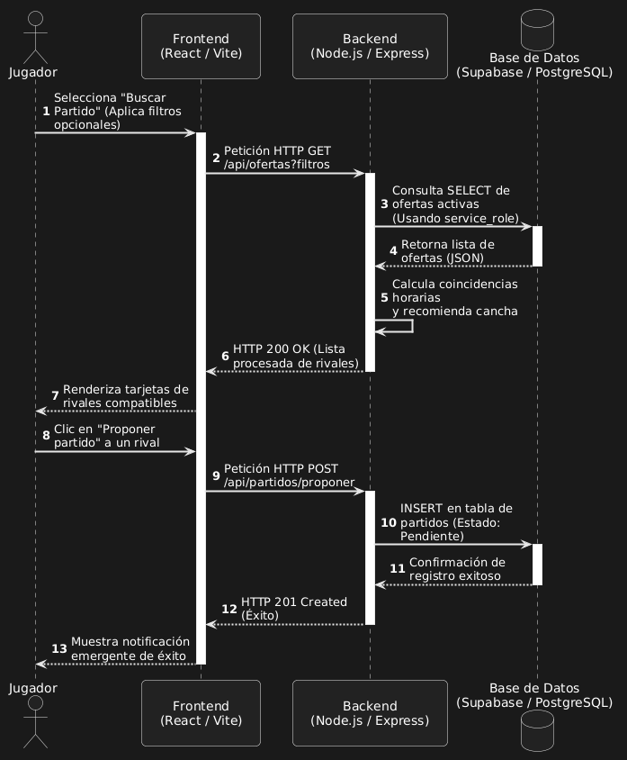

5. Requisitos No Funcionales
A continuación, se detallan los Requisitos No Funcionales (RNF) del sistema, estructurados para su correcta evaluación:
Atributo | Especificación
ID | RNF-01
Categoría | Seguridad
Descripción | El sistema debe asegurar la protección de datos mediante el enmascaramiento de llaves maestras y autenticación por tokens.
Detalle Técnico | Las credenciales críticas de la base de datos (service_role) deben residir exclusivamente en el Backend (.env). El frontend solo debe poseer permisos limitados. Toda comunicación va cifrada sobre HTTPS.
Métrica de Aceptación | 0% de exposición de llaves de base de datos al cliente. 100% de los endpoints protegidos con middleware de validación JWT.

Atributo | Especificación
ID | RNF-02
Categoría | Rendimiento y Eficiencia
Descripción | El sistema debe responder con fluidez a las interacciones del usuario, minimizando los tiempos de espera.
Detalle Técnico | La aplicación PWA está construida con React y empaquetada con Vite para minimizar el peso del bundle estático descargado por el navegador.
Métrica de Aceptación | Tiempo de carga inicial de la PWA menor a 3 segundos. Tiempo de respuesta de endpoints críticos (ej. GPS) menor a 500ms.

Atributo | Especificación
ID | RNF-03
Categoría | Escalabilidad
Descripción | El sistema debe estar preparado para soportar el crecimiento de usuarios y partidos registrados sin colapsar.
Detalle Técnico | Uso de arquitectura distribuida en servicios independientes. Al tener el Frontend en Vercel, el Backend en Render y la DB en Supabase, cada capa puede escalar vertical u horizontalmente de forma independiente.
Métrica de Aceptación | Soportar la carga de concurrencia requerida por el ecosistema amateur de la sede sin caídas de servidor.

Atributo | Especificación
ID | RNF-04
Categoría | Disponibilidad
Descripción | El sistema debe estar accesible para los usuarios la mayor parte del tiempo, permitiendo planificar partidos 24/7.
Detalle Técnico | Apoyado por infraestructura Cloud nativa (Vercel, Render, Supabase), los cuales cuentan con balanceadores de carga y tolerancia a fallos.
Métrica de Aceptación | Uptime mensual del 99.9% (meta bajo un plan de pago; en la capa gratuita actual se asumen pausas por inactividad de Render y Supabase)

Atributo | Especificación
ID | RNF-05
Categoría | Portabilidad
Descripción | El sistema debe ser fácil de instalar, mover y ejecutar en cualquier entorno sin depender del sistema operativo anfitrión.
Detalle Técnico | Tanto el Backend como el Frontend deben estar contenerizados mediante Docker, utilizando archivos Dockerfile y un docker-compose.yml general.
Métrica de Aceptación | 100% de éxito al ejecutar 'docker-compose up' en un entorno limpio sin requerir la instalación manual de Node.js.

Atributo | Especificación
ID | RNF-06
Categoría | Usabilidad e Interfaz
Descripción | El diseño de la aplicación debe ser moderno, intuitivo y adaptado principalmente para dispositivos móviles (Mobile-First).
Detalle Técnico | Utilización del framework TailwindCSS para aplicar estilos de tipo Glassmorphism (transparencias, desenfoques y bordes suaves).
Métrica de Aceptación | Interfaz 100% responsive, renderizando correctamente en resoluciones desde 320px hasta monitores desktop.

6. Diseño y Despliegue con Docker

7. Plan de Pruebas y Aseguramiento de Calidad

7.1 Pruebas Unitarias
- Prueba 1: Validar el algoritmo de cálculo de puntaje del módulo de ranking utilizando el framework Vitest sobre las funciones independientes que determinan la categoría del jugador y el puntaje obtenido por partido.
- Prueba 2: Validar mediante React Testing Library que el componente principal del Dashboard renderiza correctamente los botones de navegación hacia los módulos del sistema.
- Prueba 3: Validar que el middleware de autenticación del backend rechace con código HTTP 401 las peticiones que no incluyan el header Authorization o que lo envíen con un formato incorrecto, sin llegar a ejecutar la lógica del endpoint.

7.2 Pruebas de Integración
- Prueba 4: Validar el flujo continuo de Registro → Login → Redirección automática al Dashboard.
- Prueba 5: Validar el envío de una reseña desde el frontend y verificar su escritura exitosa en PostgreSQL a través de la API de lógica de negocio del backend.
- Prueba 6: Validar el flujo completo de un partido entre dos jugadores: el jugador A propone un partido, el jugador B recibe la notificación y lo acepta, y el partido aparece como confirmado para ambos. Se ejecuta con dos cuentas en sesiones de navegador separadas.

7.3 Pruebas de Rendimiento
- Prueba 7: Medir el tiempo de respuesta del endpoint de búsqueda de canchas cercanas, que debe ser menor a 500 ms con el servidor en estado activo (warm). Se asume el cold start (latencia inicial) como limitación conocida de la capa gratuita de Render.
- Prueba 8: Auditar la aplicación desplegada en Vercel con Lighthouse (Chrome DevTools), registrando el puntaje de Performance y los tiempos de carga, con una meta de puntaje igual o superior a 80.

7.4 Pruebas de Seguridad
- Prueba 9: Validar las políticas RLS en Supabase. Realizar peticiones REST directas a las tablas desde Postman usando la llave pública (anon key) y comprobar que la base de datos no exponga ni permita modificar información.
- Prueba 10: Verificar que la llave service_role no esté expuesta en el bundle estático del frontend (carpeta de build generada por Vite) y corroborar que el archivo de variables de entorno del backend esté declarado en .gitignore.
- Prueba 11: Validar el control de acceso entre usuarios. Utilizando el token del jugador A, intentar desde Postman modificar el perfil o registrar un resultado a nombre del jugador B, comprobando que la API rechace la operación con código HTTP 403.

8. Manual Técnico de Instalación y Ejecución
Para levantar el proyecto en cualquier entorno limpio:
Opción 1: Modo Desarrollo (Node.js)
1. Clonar el repositorio desde GitHub.
2. Crear archivo .env en carpeta backend con llaves maestras de Supabase.
3. Ejecutar "npm install" en /frontend y /backend para instalar dependencias.
4. Ejecutar "npm run dev" en ambas carpetas.

